ACTIVIDAD DE RECONOCIMIENTOo

DIPLOMADO EN PROFUNDIZACIÓN EN COMPUTACIÓN MÓVIL

HUIL SEBASTIAN CAMACHO JIMENEZ

1032483439

UNIVERSIDAD NACIONAL ABIERTA Y A DISTANCIA.

2016

La Computación Móvil se puede definir como la comunicación de diferentes equipos portátiles o móviles de hardware y software, que hacen uso de la computación para realizar diferentes tareas computacionales, entre los dispositivos móviles que se pueden utilizar en la actualidad encontramos los computadores portátiles o Laptop, los minicomputadores o NetBooks, los teléfonos celulares en especial los teléfonos de cuarta generación 4G, Teléfonos Inteligentes o Smartphone, los Tablets, etc., en general cualquier dispositivo que tenga que permita la conexión a otros dispositivos por medio de diferentes tecnologías de comunicación inalámbrica. Se entiende por computación móvil, la posibilidad de movilizarse de un espacio físico a otro sin necesidad de estar en un solo lugar, es por esto que la principal característica de la computación móvil, es la posibilidad de desplazarse sin ninguna restricción.

**RESUMEN DEL CURSO**

El curso diplomado de profundización en computación móvil corresponde al componente de formación aplicada, es un curso académico ofertado a los estudiantes de los programas de Ingeniería de Sistemas, Ingeniería Electrónica e Ingeniería de las Telecomunicaciones de la UNAD de Colombia como alternativa de grado. Este curso se estructura bajo los principios académicos y pedagógicos del sistema de educación abierto y a distancia que promueve la Universidad a través de su Proyecto Académico Pedagógico Solidario.

Se estructura en tres módulos y estos a su vez en unidades didácticas, las cuales cuentan con capítulos y lecciones con toda la información referente a la computación móvil. Se define el uso de las Tecnologías de la Información y Comunicación TICS como agente mediador entre Docentes y Estudiantes, además del uso de herramientas Web 2.0 y 3.0; Contenidos en múltiples formatos, que se complementan con la aplicación de actividades académicas en línea y la utilización de canales síncronos y asíncronos de comunicación para el desarrollo del proceso académico que permitirán aprender a desarrollar aplicaciones móviles de acuerdo a su tipo, haciendo énfasis en el desarrollo de aplicaciones móviles nativas para el sistema operativo Android.

**Contenido**

1. Módulo I. Computación Móvil

* Conceptos Básicos de Computación Móvil
* Dispositivos Móviles y Sistemas Operativos Móviles
* Tipos de Aplicaciones Móviles

1. Módulo II. Programación de aplicaciones Móviles

* Aplicaciones Móviles Nativas
* Aplicaciones Móviles Web
* Aplicaciones Móviles Hibridas

1. Módulo III. Desarrollo de aplicaciones móviles en Android

* Introducción al Sistema Operativo Android
* Desarrollo de Aplicaciones Móviles en Android
* Proyecto Aplicación Móvil Nativa en Android

**Estructura Evaluación**

1. Autoevaluación: Formativa
2. Coevaluación: Formativa
3. Hetero-evaluación: 100% Con un puntaje de 500

Las actividades a evaluar y realizar seguimiento son:

* Pre saberes: 5% con 25 puntos
* Fase Inicial: 20 % con 100 puntos
* Fase Planeación: Desarrollo, Implementación y Pruebas: 25% con 125 puntos
* Fase Final: 25% con 125 puntos
* Entrega Final y Sustentación: 25% con 125 puntos

Todo esto con un peso evaluativo del 100% con 500 puntos.

**TITULO APLICACIÓN**

DesdeTuCasa.com

Descripción:

Esta aplicación permite a los usuarios localizar desde su teléfono celular los diferentes establecimientos de comercio cerca de su zona de localización, brindando información de cada establecimiento, teléfonos, distancia, productos, servicios y sus respectivos precios. En el mapa mental de la siguiente página se podrá observar una descripción más detallada de los alcances de la aplicación.

Mapa Mental Diplomado

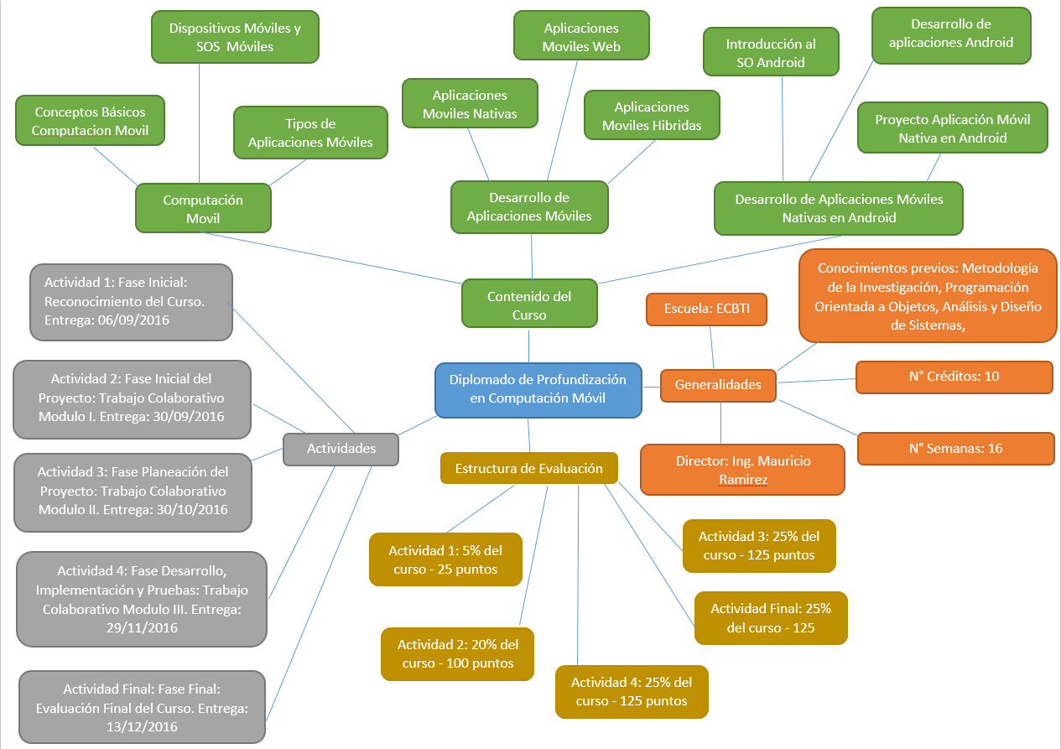

Mapa Mental Aplicación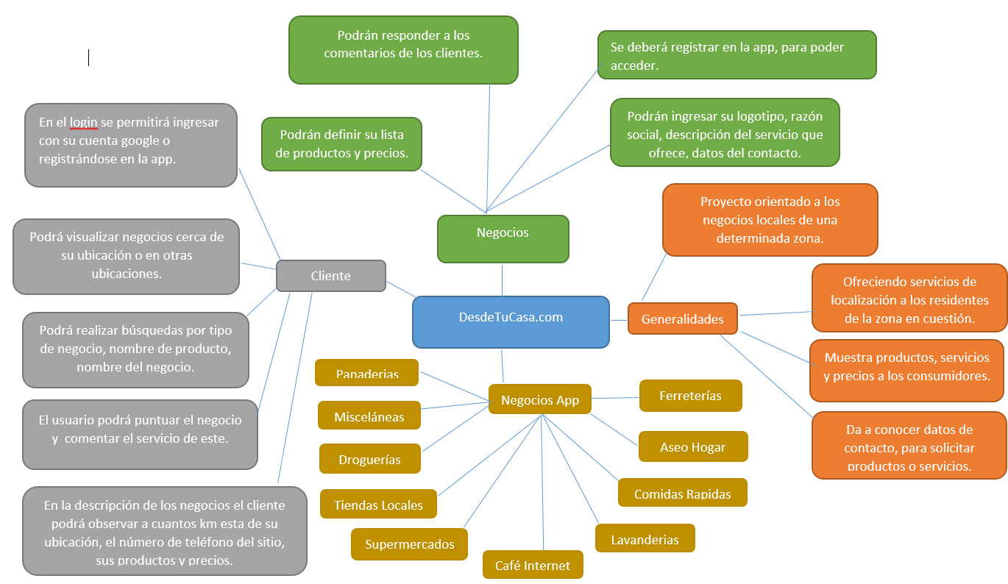

**REFERENCIAS**

Presentación del curso, Campus UNAD.

<http://campus14.unad.edu.co/ecbti09/mod/book/view.php?id=4843>

Agenda del curso, Campus UNAD.

<http://campus14.unad.edu.co/ecbti09/mod/url/view.php?id=4844>

Syllabus, Campus UNAD

<http://campus14.unad.edu.co/ecbti09/mod/resource/view.php?id=4852>